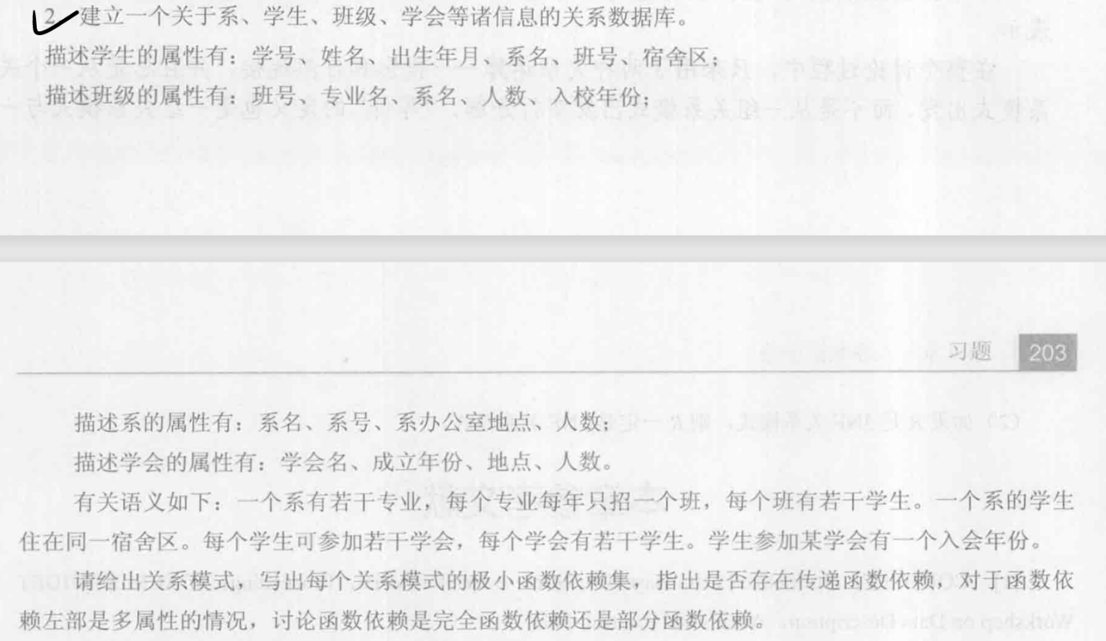

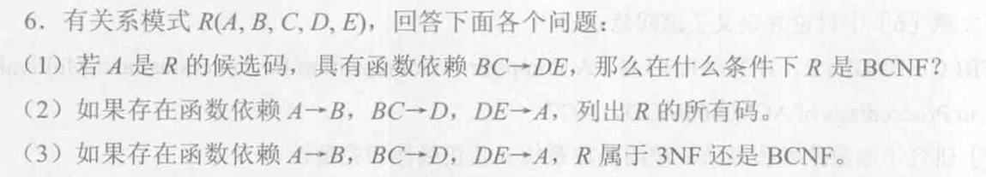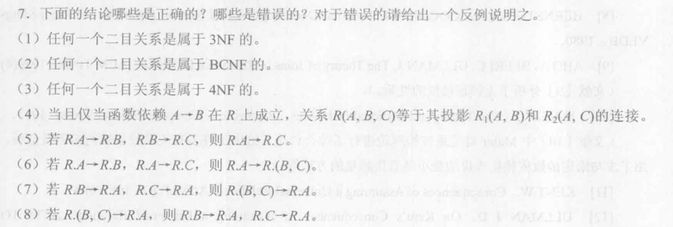

4. 某医院的住院管理信息系统中需要下述信息。

科室:科室名，科室地址，科室电话

病房:病房号，床位号，科室名

医生：工作证号，姓名，职称，科室名，性别，年龄

住院病人:姓名，性别，身份证号

其中，一个科室可以有多位医生，有且仅有一个科室主任领导其他医生，一个医生只属于一个科室，一个病房只属于一个科室，一个科室有多个病房，一个病房只属于一个科室。一个医生可以负责治疗多位住院病人，一位住院病人可以同时由多名医生诊治，其中有一位为主治医生。

（1）请用E-R图描述该住院管理信息系统的概念模型

（2）并把该题中的ER图转为关系模型。

（3）试用规范化理论中有关范式的概念分析本题中各关系模式的候选码，它们属于第几范式？会产生更新异常吗？

半期试卷：

